系 列 推 荐
《星际寻宝队》系列（2册）
Star Breakers Series (2 books)
- 《星际寻宝队》系列已签约4册！
- 第一册《泽克·零号对决银河》获得水石书店“月度图书”荣誉席位！
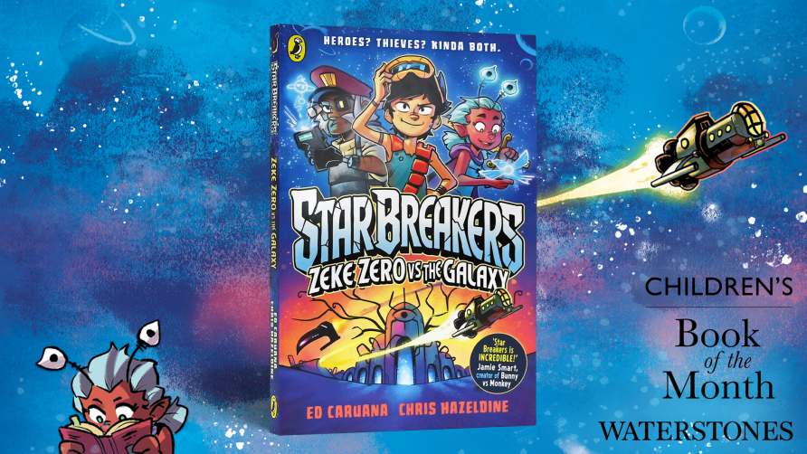
- 《夺宝奇兵》(Indiana Jones)遇上《银河护卫队》(Guardians of the Galaxy)，这是一套面向9–13岁儿童的高速节奏全新图像小说系列，讲述了一群贪图宝藏的“星际破坏者”意外踏上拯救宇宙之旅的漫画科幻冒险故事。
- 一部充满动作的太空冒险作品，拥有高速推进的叙事节奏以及温暖人心的团队互动，是一套史诗级全新科幻图像小说系列。
- 完美适合喜欢《护符》(Amulet)、《冰霜之心》(Frostheart)、《珀西·杰克逊》(Percy Jackson)、《不公平精灵》(Unfairies)、《波西·杰克逊》(Percy Jackson)和《银河护卫队》(Guardians of the Galaxy)的读者。
- 作者Ed Caruana拥有为国际知名IP《忍者神龟》、《街头霸王》等撰稿的丰富经验。
- 出版方准备了一套非常棒的销售宣传物料——包括立式展示架、贴纸套装、活动单页、店内“星际破坏者”寻踪活动、书签以及熨烫贴布章（其中还包括由Chris设计的跟画活动素材！）
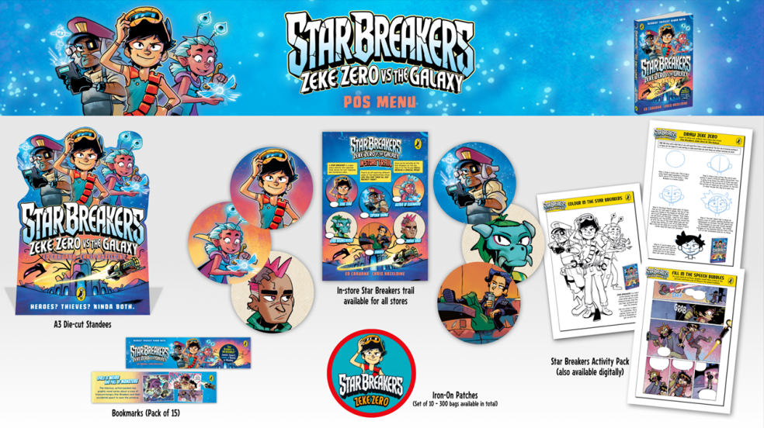

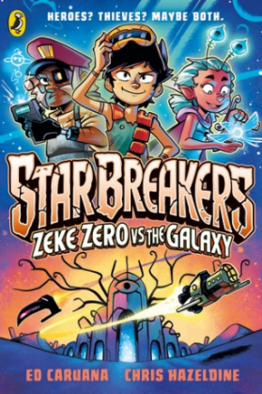
中文书名：《星际寻宝队：泽克·零号对决银河》（第一册）
英文书名：Star Breakers Vol 1: Zeke Zero vs The Galaxy
作 者：Ed Caruana (Author), Chris Hazeldine (Illustrator)
出 版 社：Puffin Graphics
代理公司：PRH UK/ANA
页 数：240页
出版时间：2026年7月
代理地区：中国大陆、台湾
审读资料：电子稿
类 型：漫画和图像故事

内容简介：

自从泽克·零号(ZEKE ZERO)还是婴儿时，他的爸爸用他换了一块备用电池之后，他一直过着自己人生中最糟糕的生活……

不过，13岁的泽克还是设法活了下来。至少以前是这样——直到他“借走”了一张错误的无价星图，并被迫加入了一支疯狂的“星际破坏者”(STAR BREAKERS)队伍——这些勇敢（愚蠢）的家伙敢于在濒临毁灭的星球上寻找（有时）令人难以置信的宝藏。

他们的第一个任务是什么？在宇宙深处某个遍布怪物的星球上，寻找一只古老的“上帝之眼”(GOD’S EYEBALL)。最好赶在邪恶的不死公主格里泽尔达(Princess Grizelda)之前找到它，否则整个银河系基本就要毁灭了。

成功的可能性？几乎为零……

媒体评论：

“史诗般美丽的艺术作品、激动人心的动作场面，以及一个让你蹦跳着、冲撞着从一个惊险灾难跌入下一个的故事——《星辰破坏者》理应大获成功。”——Jamie Smart，《兔子大战猴子》(Bunny Vs Monkey)系列作者

“机智的文笔、大片式的节奏感、充满张力且动作场面丰富的插画，使得本系列非常适合以下读者：既喜爱《银河护卫队》、《护身符》(Amulet)与《符文》(Rune)这类易于上手又气势恢宏的冒险故事，同时也钟情于《珀西·杰克逊》系列的幽默感与叙事风格。”——Puffin Graphics

“我想写一个我小时候会爱不释手的故事——而我成长过程中的主要兴趣就是考古学、太空探险和耍小聪明/贫嘴，所以，创作一个关于一位爱说俏皮话的年轻遗物猎人的史诗级太空冒险故事，大概早就是命中注定的！从一开始，海雀漫画团队就与我有着共同的愿景：创造这场有趣、宏大、温暖又略带古怪的冒险，让它以大片般的节奏推进。我已迫不及待想将它推向浩瀚宇宙了。”——Ed Caruana

“我一直钟爱优秀的科幻冒险故事，在那里，太空是一个充满胆识与想象力的舞台，而讨厌的物理法则不会成为阻碍(你说‘超空间驱动器不是真的’是什么意思？加把劲啊，NASA！)。能够获得自由，将这一切乃至更多——从古老的墓穴世界，到恶棍聚集的巢穴，再到华丽俗艳的宫殿飞船——进行视觉化呈现，实在令人无比兴奋，我迫不及待地想将这些书呈现给全世界的读者！”——Chris Hazeldine

内页插图:

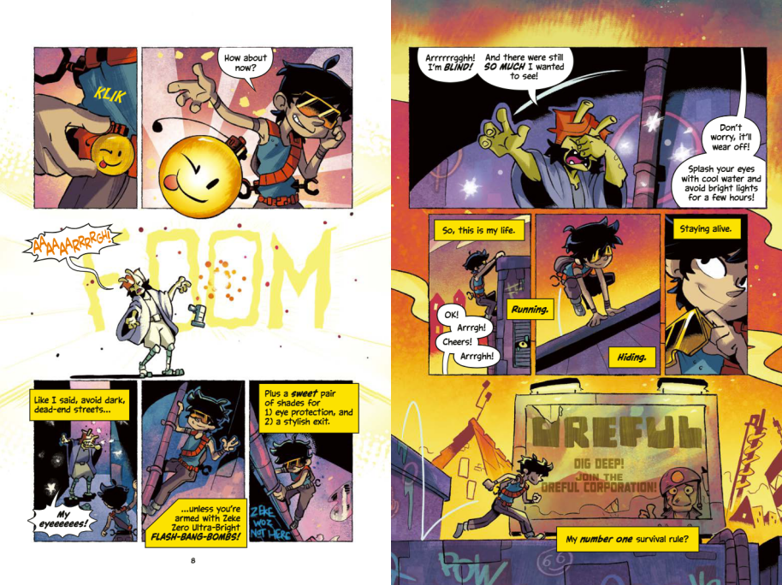
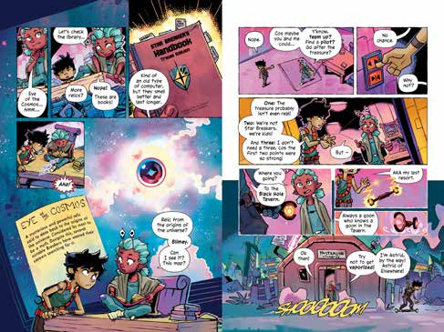
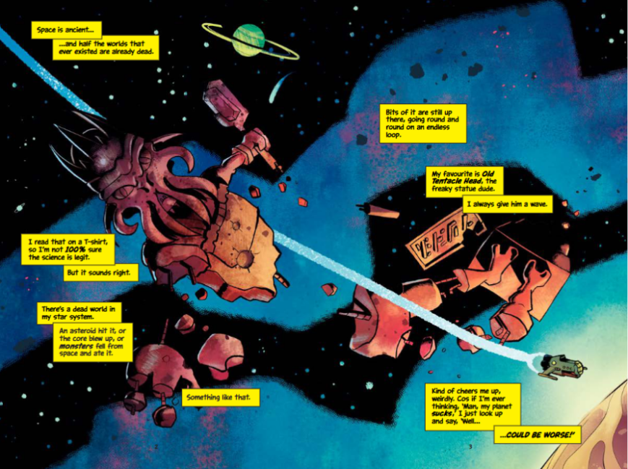
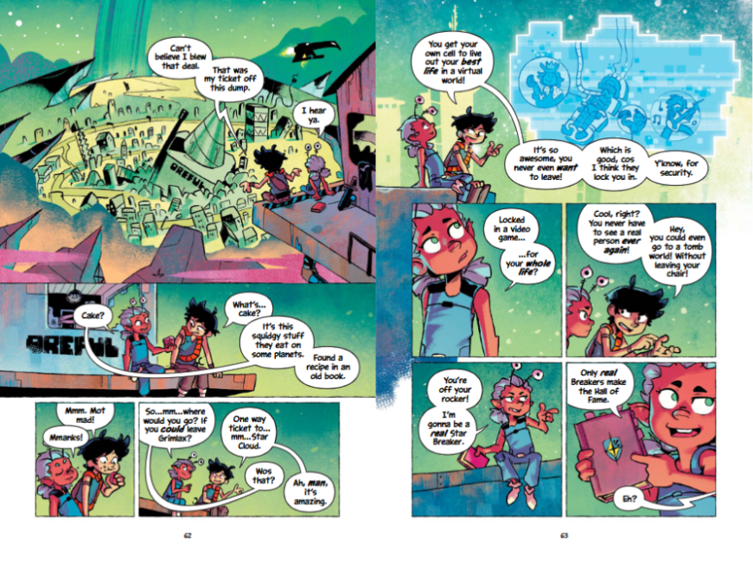
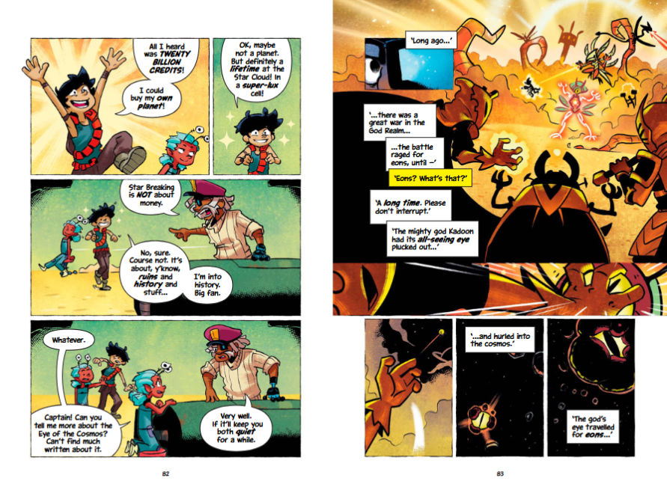

中文书名：《星际寻宝队：回到原点》（第二册）
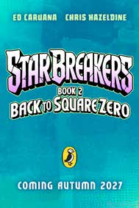
英文书名：Star Breakers Vol 2: Back to Square Zero
作 者：Ed Caruana (Author), Chris Hazeldine (Illustrator)
出 版 社：Puffin Graphics
代理公司：PRH UK/ANA
页 数：240页
出版时间：2027年8月
代理地区：中国大陆、台湾
审读资料：电子稿
类 型：漫画和图像故事

内容简介：

在摧毁了银河系最无价的宝藏后，船员们分道扬镳了。泽克(Zeke)和阿斯特丽德(Astrid)回到了格里姆莱克斯(Grimlax)，奥斯瓦尔德(Oswald)在追求他的诗歌，图姆斯(Tooms)终于退休了。

但当一位老太空海盗告诉泽克和阿斯特丽德关于一朵知晓宇宙秘密的神秘火焰时，他们无法拒绝。只是她记不起它在哪里了，而且他们没有飞行员……看来老船员们要重新聚首了！

快节奏且有趣，拥有令人难忘的角色、令人捧腹的写作和不可思议的全彩画作，充满幽默、温情和经典《星球大战》(Star Wars)式的坚韧，《星际破坏者》完美适合任何寻找史诗冒险却不想面对史诗字数的人。

作者简介：

埃德·卡鲁阿纳(Ed Caruana) 是一位英国作家，曾为尼克儿童频道(Nickelodeon)的《忍者神龟》(Teenage Mutant Ninja Turtles)漫画创作作品，也曾参与迪士尼、华纳兄弟以及孩之宝(Hasbro)的多个作品项目。自2016年以来，他还担任虚拟乐队街头霸王(Gorillaz)的剧本作者。《星际寻宝队：泽克·零号对决银河》是他的首部中级年龄段图像小说作品。

克里斯·哈泽尔丁(Chris Hazeldine) 十年前因“胆敢谈论伦敦”而被赶出他的中部小镇，此后一直居住在首都。他曾与独立的漫画团体WIP Comics团体合作，参与多部创作者自有版权的小型出版社书籍的创作，并为《无名之岛》(The Island With No Name)绘制插图，以及在《凤凰漫画》(The Phoenix Comic)中创作了几部短篇冒险故事。

请将反馈信息发至：版权负责人
Email：Rights@nurnberg.com.cn
安德鲁·纳伯格联合国际有限公司北京代表处
北京市海淀区中关村大街甲59号中国人民大学文化大厦1705室, 邮编：100872
电话：010-82504106, 传真：010-82504200
公司网址：http://www.nurnberg.com.cn
书目下载：http://www.nurnberg.com.cn/booklist_zh/list.aspx
书讯浏览：http://www.nurnberg.com.cn/book/book.aspx
视频推荐：http://www.nurnberg.com.cn/video/video.aspx
豆瓣小站：http://site.douban.com/110577/
新浪微博：安德鲁纳伯格公司的微博_微博 (weibo.com)
微信订阅号：安德鲁纳伯格联合国际北京代表处

